中国海洋大学 2014年春季学期期中考试试卷
数学科学学院 《高等数学》Ⅰ--2 课程试题 共 2 页 第 1 页

优选专业年级 学号 姓名 授课教师 座号
----------------装----------------订----------------线----------------
考试说明：本课程为闭卷考试，满分为：100分。
题号 | 一 | 二 | 三 | 四 | 总分
得分
一、填空题（每小题３分，共27分）
1． 极限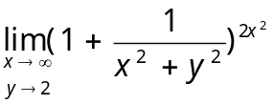=____________．
2． 交换积分次序：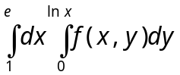=___________________________．
3． 已知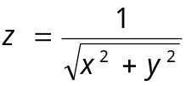，则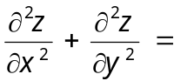____________．
4． 函数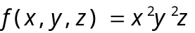点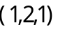处的梯度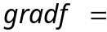____________．
5． 函数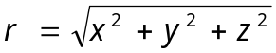点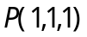处沿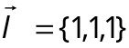方向的方向导数
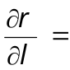____________．
6．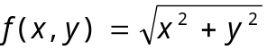在点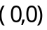处沿任意方向的方向导数为_________．
7． 函数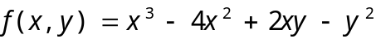的极大值为_________．
8． 函数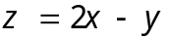在以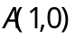，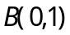，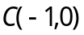为顶点的闭三角形区域上的最大值为_________．
9． 设：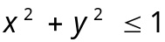，则二重积分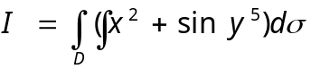=_______．

二、完成下列各题（每小题9分，共63分）
１．已知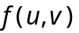有二阶连续偏导数且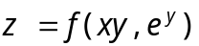，求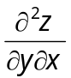．
２．求空间曲线：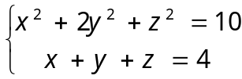在点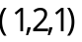处的切线方程．
3．求马鞍面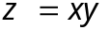被柱面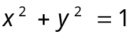所截部分的面积．
4．计算三重积分：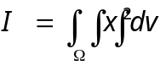，其中：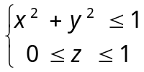．
5．求空间立体：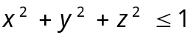的质量，已知的密度为
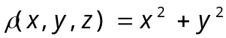．
6．计算第一类曲线积分：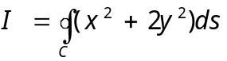，其中：．
7．计算第一类曲面积分：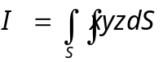，其中为平面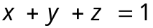被三个坐标平面所截第一卦限部分．
三、 证明题（共10分）
设函数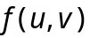可微，证明曲面：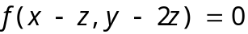 上任一点处的切平面与某一定直线平行．

共２页 第２页
中国海洋大学 2014年春季学期 期中考试试卷
数学科学学院 《高等数学》Ⅱ---2 课程试题 共 2 页 第 1 页

优选专业年级 学号 姓名 授课教师 座号
----------------装----------------订----------------线----------------
考试说明：本课程为闭卷考试，满分为：100分。
题号 | 一 | 二 | 三 | 四 | 总分
得分
一、填空题（每小题３分，共27分）
1．极限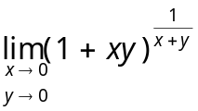____________．
2． 已知函数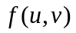有连续偏导数且满足方程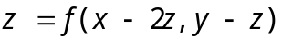，则
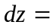_____________．
3．交换积分次序：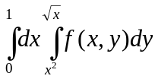=___________________________．
4． 椭球面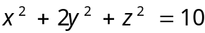在点处的切平面方程为______________．
5． 已知，则____________．
6．函数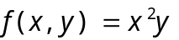点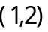处的梯度____________．
7．函数点处沿方向的方向导数
____________．
8．函数有极大值点为_________．
9．函数在以，，为顶点的闭三角形区域上的最大值为_________．

二、完成下列各题（每小题9分，共63分）
１．已知有二阶连续偏导数且，求．
２．设：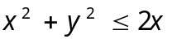，计算二重积分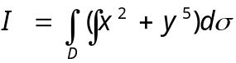．
3．求马鞍面被柱面所截部分的面积．
4．设：，计算三重积分：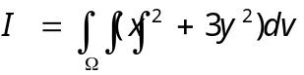．
5．求空间立体：的质量，已知的密度为
．
6．计算第一类曲线积分：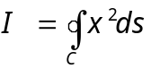，其中：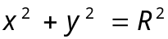．
7．计算第一类曲面积分：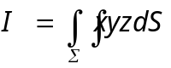，其中为平面被三个坐标平面所截第一卦限部分．
三、 证明题（共10分）
1．讨论函数在点处的可微性．
2．证明函数在点处沿任意方向的方向导数存在．

共２页 第２页
中国海洋大学 2014年春季学期 期中考试试卷
数学科学学院 《高等数学》Ⅲ--2 课程试题 共 2 页 第 1 页

优选专业年级 学号 姓名 授课教师 座号
----------------装----------------订----------------线----------------
考试说明：本课程为闭卷考试，满分为：100分。
题号 | 一 | 二 | 三 | 四 | 总分
得分
一、填空题（每小题３分，共27分）
1．极限____________．
2． 已知函数有连续偏导数且满足方程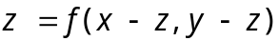，则
_____________．
3．交换积分次序：=___________________________．
4． 椭球面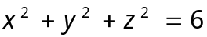在点处的切平面方程为______________．
5． 已知，则____________．
6．函数点处的梯度____________．
7．函数点处沿方向的方向导数
____________．
8．函数有极大值点为_________．
9．函数在以，，为顶点的闭三角形区域上的最大值为_________．

二、完成下列各题（每小题10分，共60分）
１．已知有二阶连续偏导数且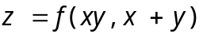，求．
２．设：，计算二重积分．
3．已知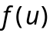在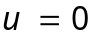的某邻域内连续，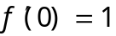，记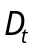：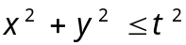及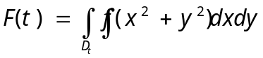，计算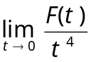．
4．设：，计算三重积分：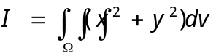．
5．设：的质量，计算三重积分：．
6．已知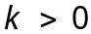，求 函数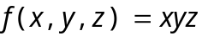在条件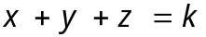
（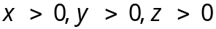）下的极值．
三、 证明题（共13分）
1．讨论函数在点处的可微性．
2．证明函数在点处沿任意方向的方向导数存在．

共２页 第２页

